МИНИСТЕРСТВО НАУКИ И ВЫСШЕГО ОБРАЗОВАНИЯ РОССИЙСКОЙ ФЕДЕРАЦИИ
федеральное государственное автономное образовательное учреждение высшего образования
«САНКТ-ПЕТЕРБУРГСКИЙ ГОСУДАРСТВЕННЫЙ УНИВЕРСИТЕТ
АЭРОКОСМИЧЕСКОГО ПРИБОРОСТРОЕНИЯ»
ФАКУЛЬТЕТ СРЕДНЕГО ПРОФЕССИОНАЛЬНОГО ОБРАЗОВАНИЯ

ИЗУЧЕНИЕ ПРИНЦИПОВ РАБОТЫ МИКРОПРОЦЕССОРНОЙ СИСТЕМЫ ПРИ ВЫПОЛНЕНИИ ОДНОЙ КОМАНДЫ ПРОГРАММЫ В «ПОТАКТНОМ» РЕЖИМЕ

МЕТОДИЧЕСКИЕ УКАЗАНИЯ ПО ВЫПОЛНЕНИЮ ЛАБОРАТОРНОЙ РАБОТЫ

дисциплине:
АРХИТПЕКТУРА АППАРАТНЫХ СТРЕДСТВ

Санкт-Петербург 2022

ЛАБОРАТОРНАЯ РАБОТА № 2

Изучение принципов работы микропроцессорной системы при выполнении одной команды программы в «потактном» режиме
Цель работы:
- изучить структуру эмулятора микро-ЭВМ;
- получить первичные навыки по анализу работы МПС при выполнении одной команды в «потактном» режиме.

Основные теоретические положения
Известно, что МПС выполняет все действия по определенной программе, которавя состоит из различных команд. Каждая команда выполняется за определенное время, которое называется командным циклом. Командные циклы имеют различную длительность, которая связана с форматом команды, способами адресаций и другой дополнительной информацией. Различная длительность командных циклов является причиной организации машинных циклов, в кажждом из которых происходит обращение к системной магистрали: выборка очередного байта команды или данных из памяти, запись в память, ввод или вывод данных. машинных циклы , как и командные, также не являются однородными, потому на их выполнение требуется различное число тактов. В микропроцессоре КР580ВМ80 организация машинных циклов базируется на системе синхроимпульсов Ф1 и Ф2, вырабатываемых ГТИ и сдвинутых друг относительно друга на полутакт.

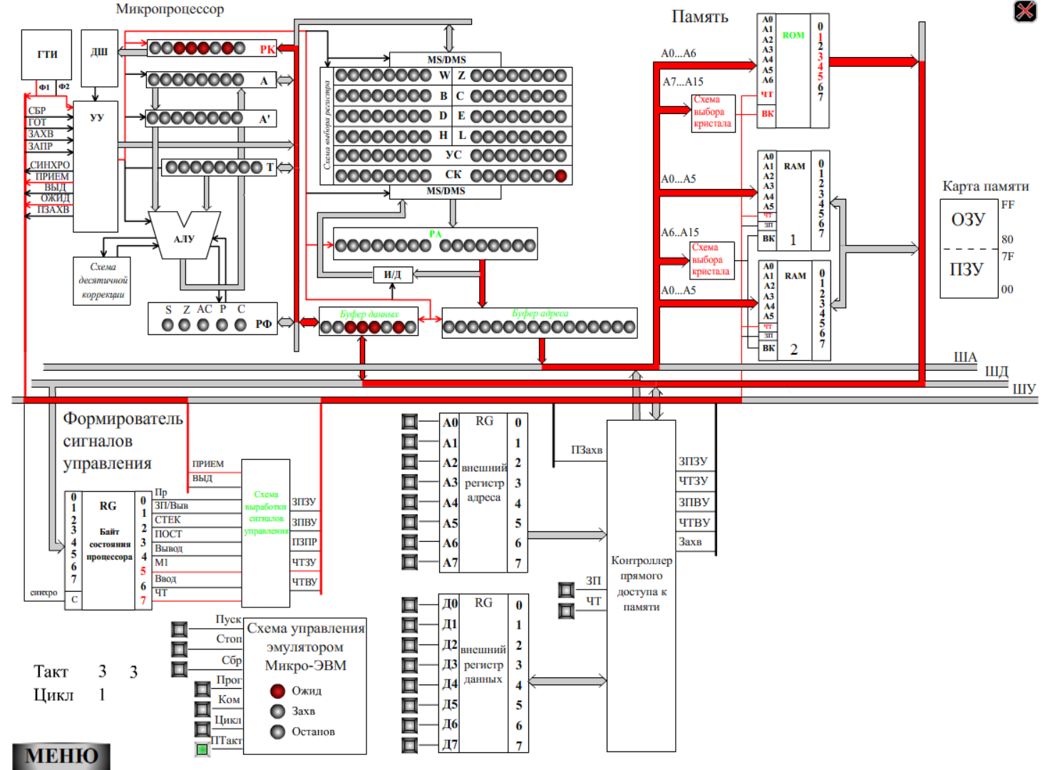
Рис.1. Фрагмент выполнения лабораторной работы
Порядок выполнения лабораторной работы
1. Изучить общие правила работы с эмулятором. В основном меню выбрать пункт «Приступить к работе». На экране монитора появляется общая структура МПС (рис. 1). Получить индивидуальное задание у преподавателя и выполнить одну команду линейной программы в «потактовом» режиме, а результаты поместить в табл. 1, для чего:»
- подать сигнал «сброс» («Сбр»);
- зафиксировать состояние МП (строка «исходное состояние» таблицы;
- перейти в режим ПДП для чего:
– нажать кнопку-индикатор подающий сигнал «ЗП» или «ЧТ» ;
– убедиться, что контроллер ПДП выработал сигнал «ЗАХВ» и он поступил на вход «ЗАХВ» МП ;
– выбрать режим работы "Прог", подать сигнал «Пуск» на пульте управления;
– убедиться, что МП выработал подтверждение захвата «ПЗАХВ» и перешел в режим «ЗАХВАТ».
- ячейку памяти 80₁₆ поместить число (заданное преподавателем);
Выполнить по полутактам команду LDA 0080₁₆?, размещенную в ячейках ПЗУ с адресами от 0000 до 0002 (рис. 1)
- нажать на кнопку «СБРОС»;
- нажать на кнопку по «полутактам» («ПТакт»);
- нажать кнопку «ПУСК» (число нажатий определяется количеством полутактов в команде);
- на каждом полутакте фиксировать состояние узлов и устройств МПС;
Фрагмент выполнения лабораторной работы (рис. 1). Чтение первого байта команды LDA 0080₁₆ ) и размещение его в регистре команд микропроцессора. Выполняется 1-й цикл и 3-й такт.

Содержание отчёта
- Название работы.
- Цель работы.
- Структурная схема – рис.1.
- Заполненная табл. 1.
- Ответы на контрольные вопросы.

Контрольные вопросы
1. Какова разрядность регистра команд МП?
2. Когда появляется признак (флаг) вспомогательного переноса?
3. В каком такте осуществляется передача адреса первого байта команды в регистр адреса?
4. Сколько признаков результата может сформировать АЛУ?
5. Что представляет собой схема выбора регистров в МП?

Таблица 1
Адрес ЯП | Полу-такты | Так-ты | Цик-лы | Содержимое ЯП | СК | РА | ША | ШД | БСП | Регистры МП |  |  |  |  |  |  |  |  |  | Флаги
Исх. Сост. |  |  |  |  |  |  |  |  |  | РК | W | Z | D | E | H | L | A | A’ | T | S | Z | АC | P | C
0000
0000
“ “
“ “
0001
“ “
“ “
0002

